กาลเวลาผันเปลี่ยนไปกับดวงใจที่ใคร่รู้ ตอน ท่องแดน 8 วัด : ชีวิตสุนทรภู่
หมวดวิชา สังคมศาสตร์
รางวัลที่ 2 การประกวด WAI : Web Aids Instruction
งาน TAM 2005 (Thailand Animation & Multimedia 2005)
โดย SIPA ร่วมกับ กระทรวงเทคโนโลยีสารสนเทศ
6-9 มกราคม 2548

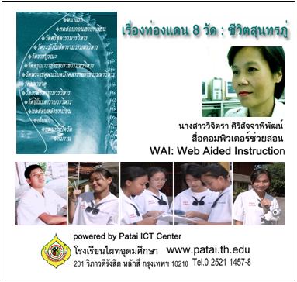

สื่อการเรียนรู้บูรณาการมัลติมีเดีย อัตชีวิตและผลงานของสุนทรภู่ การศึกษาค้นคว้าดำเนินการโดยคณะนักเรียน ด้วยการสืบค้นข้อมูลจากหนังสือ และ Website บนอินเตอร์เน็ต นำมาวิเคราะห์ ร่วมกับข้อมูลที่นักเรียนได้ศึกษาจากสถานที่จริง แล้วจัดทำเป็นสื่อ ด้วยการทำเป็น VDOในรูปแบบสารคดี และนำเสนอโดยใช้สื่อผสมกับโปรแกรมคอมพิวเตอร์
สื่อการเรียนรู้ : 2547

